Transférer des images et du texte d’Internet vers Word

Avant de transférer du texte ou des images, veillez à avoir ouvert les deux programmes (Internet Explorer et le logiciel de traitement de texte → Word, Appleworks, etc.)

- Transfert de texte

Une fois l’information à transférer choisie, sélectionnez-la (en plaçant le curseur devant le premier mot à prendre en glissant sur toute la zone de texte tout en maintenant le bouton gauche de la souris enfoncé).
Une fois la zone de texte grisée, cliquez sur « Edition / Copier » (ou bouton droit de la souris et « copier »)
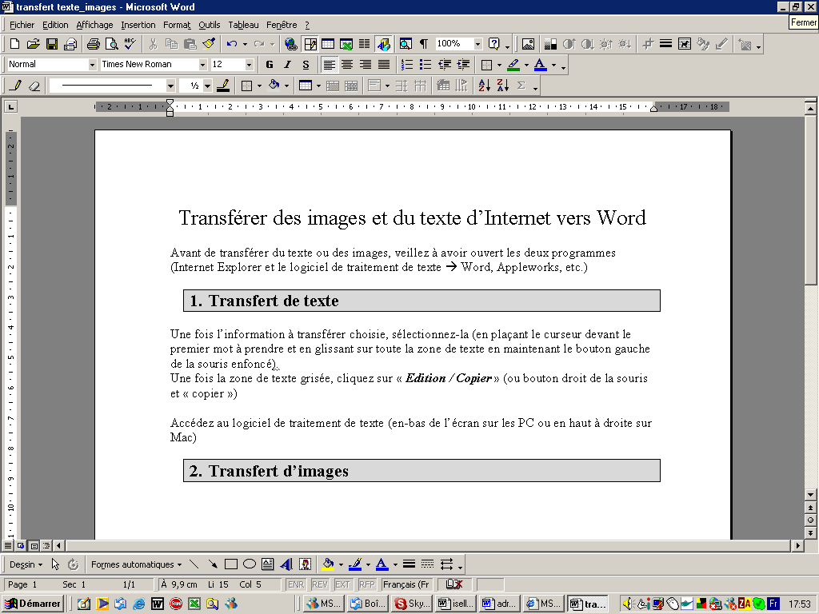
Accédez au logiciel de traitement de texte (en-bas de l’écran sur les PC ou en haut à droite sur Mac).

Une fois dans le logiciel de traitement de texte, positionnez le curseur à l’endroit voulu et cliquez une fois pour valider.

« Edition / coller » ou « Clic droit » de la souris et « Coller ».

En principe, le texte est apparu. S’il n’est pas apparu mais que vous êtes certain d’avoir effectué correctement les manœuvres, vérifiez que le texte n’est pas blanc (changez-en la couleur pour vérifier).

- Transfert d’images

Lorsque vous avez trouvé l’image désirée,

  - « Clic » droit sur l’image
  - « Copier » ou « Copier l’image »
  - Retour vers le logiciel de traitement de texte
  - « Edition / Coller » ou « Clic » droit sur la souris et « Coller »

L’image sera considérée par le logiciel comme du texte et non comme une image. Vous devez donc lui préciser qu’il s’agit d’une image.
Comment ? Voir feuille suivante (Fiche de synthèse donnée aux élèves du degré moyen)

